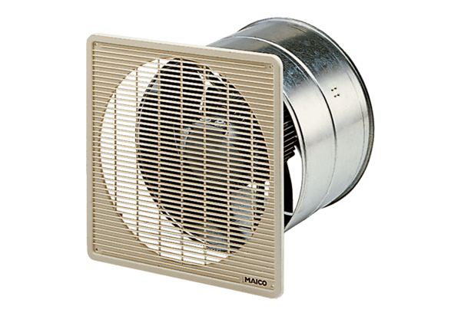EZF 35/4 BJedinica za pakiranje: 1 komAsortiman: C
Broj artikla: 0085.0056Proizvođač: MAICO

